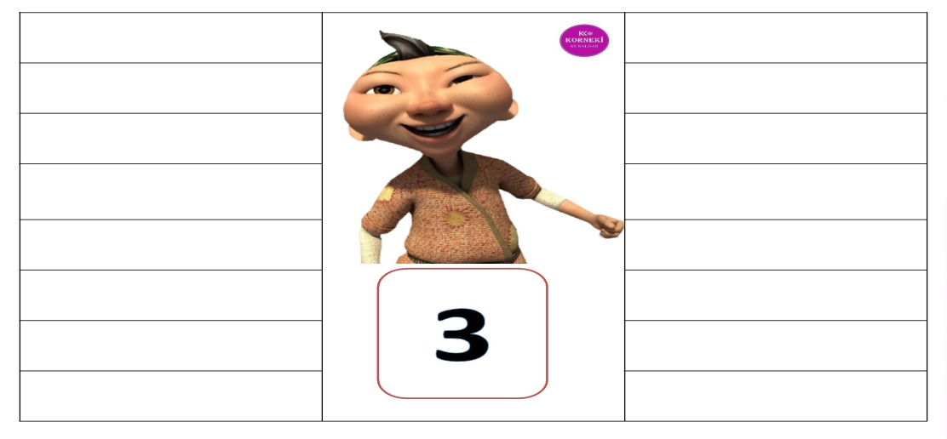
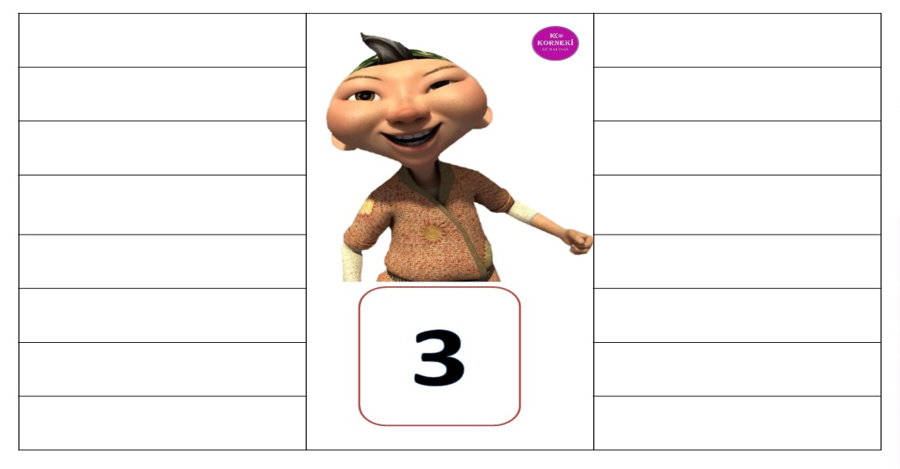
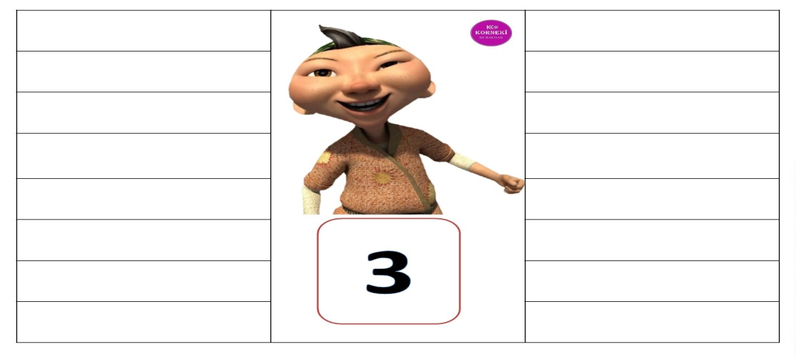
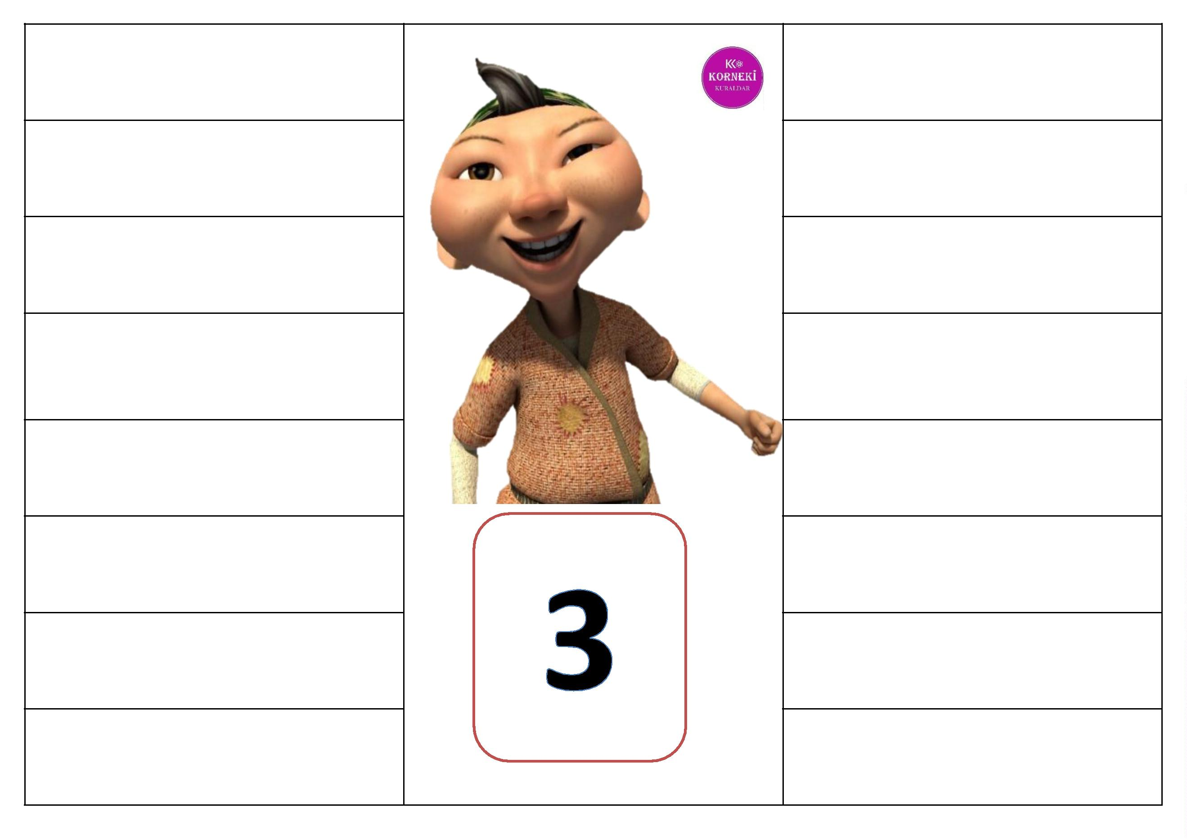
10-7
5-3
5-2
7-4
1+2
2+1
4+3
6-3
10-7
5-3
5-2
7-4
1+2
2+1
4+3
6-3
10-7
5-3
5-2
7-4
10-7
5-3
5-2
7-4
1+2
2+1
4+3
6-3
10-7
5-3
5-2
7-4
1+2
2+1
4+3
6-3
6-3
10-7
5 -3
5-2
7-4
1+2
2+1
4+3
6-3
1+2
2+1
4+3
6-3

1
+3
-2
+3
0-6
+2
2+2
4+0
7-3
6
3
1
4+4
7
3+1
9-3
0+4
6-0
9
-5
4
+1
5
-1
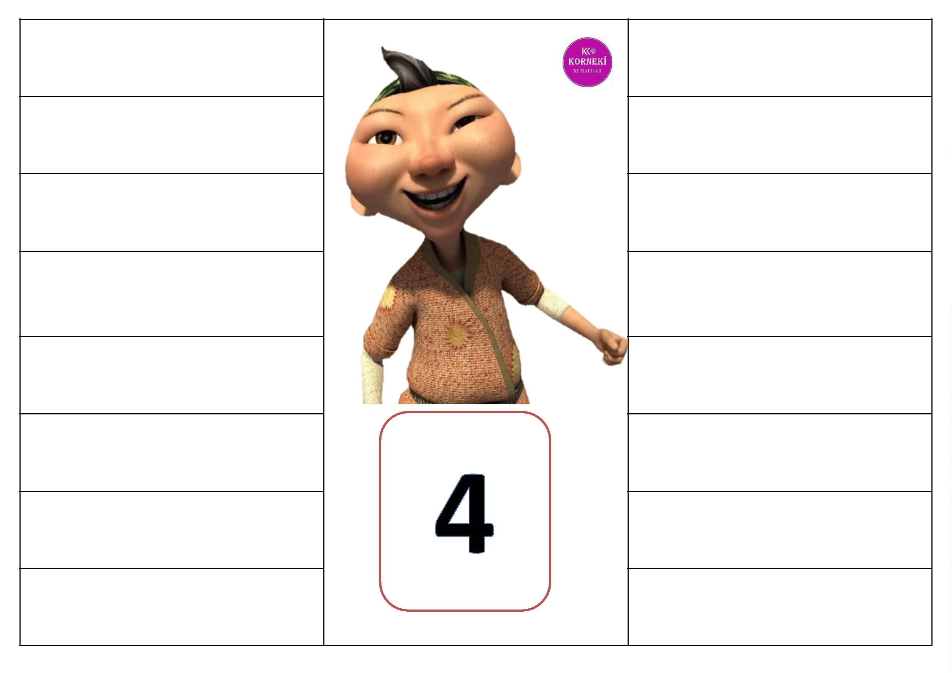

1
+4
-1
+3
0-5
+2
2+4
4+1
7-2
6
3
1
4+4
7
3+2
9-3
0+5
6-0
9
-4
+2
+1
4
5
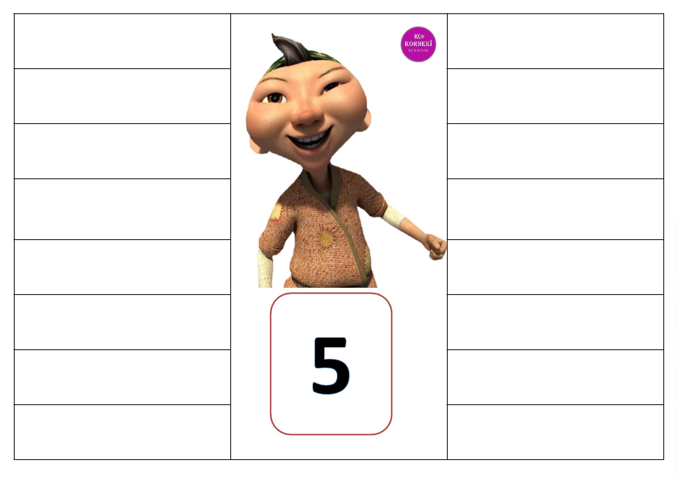

1
6
3
+7
+2
+4
2+4
4+3
7-1
1
0-4
4+4
7
-1
5+2
9-3
2+5
6-0
9
-1
4
+2
+1
5
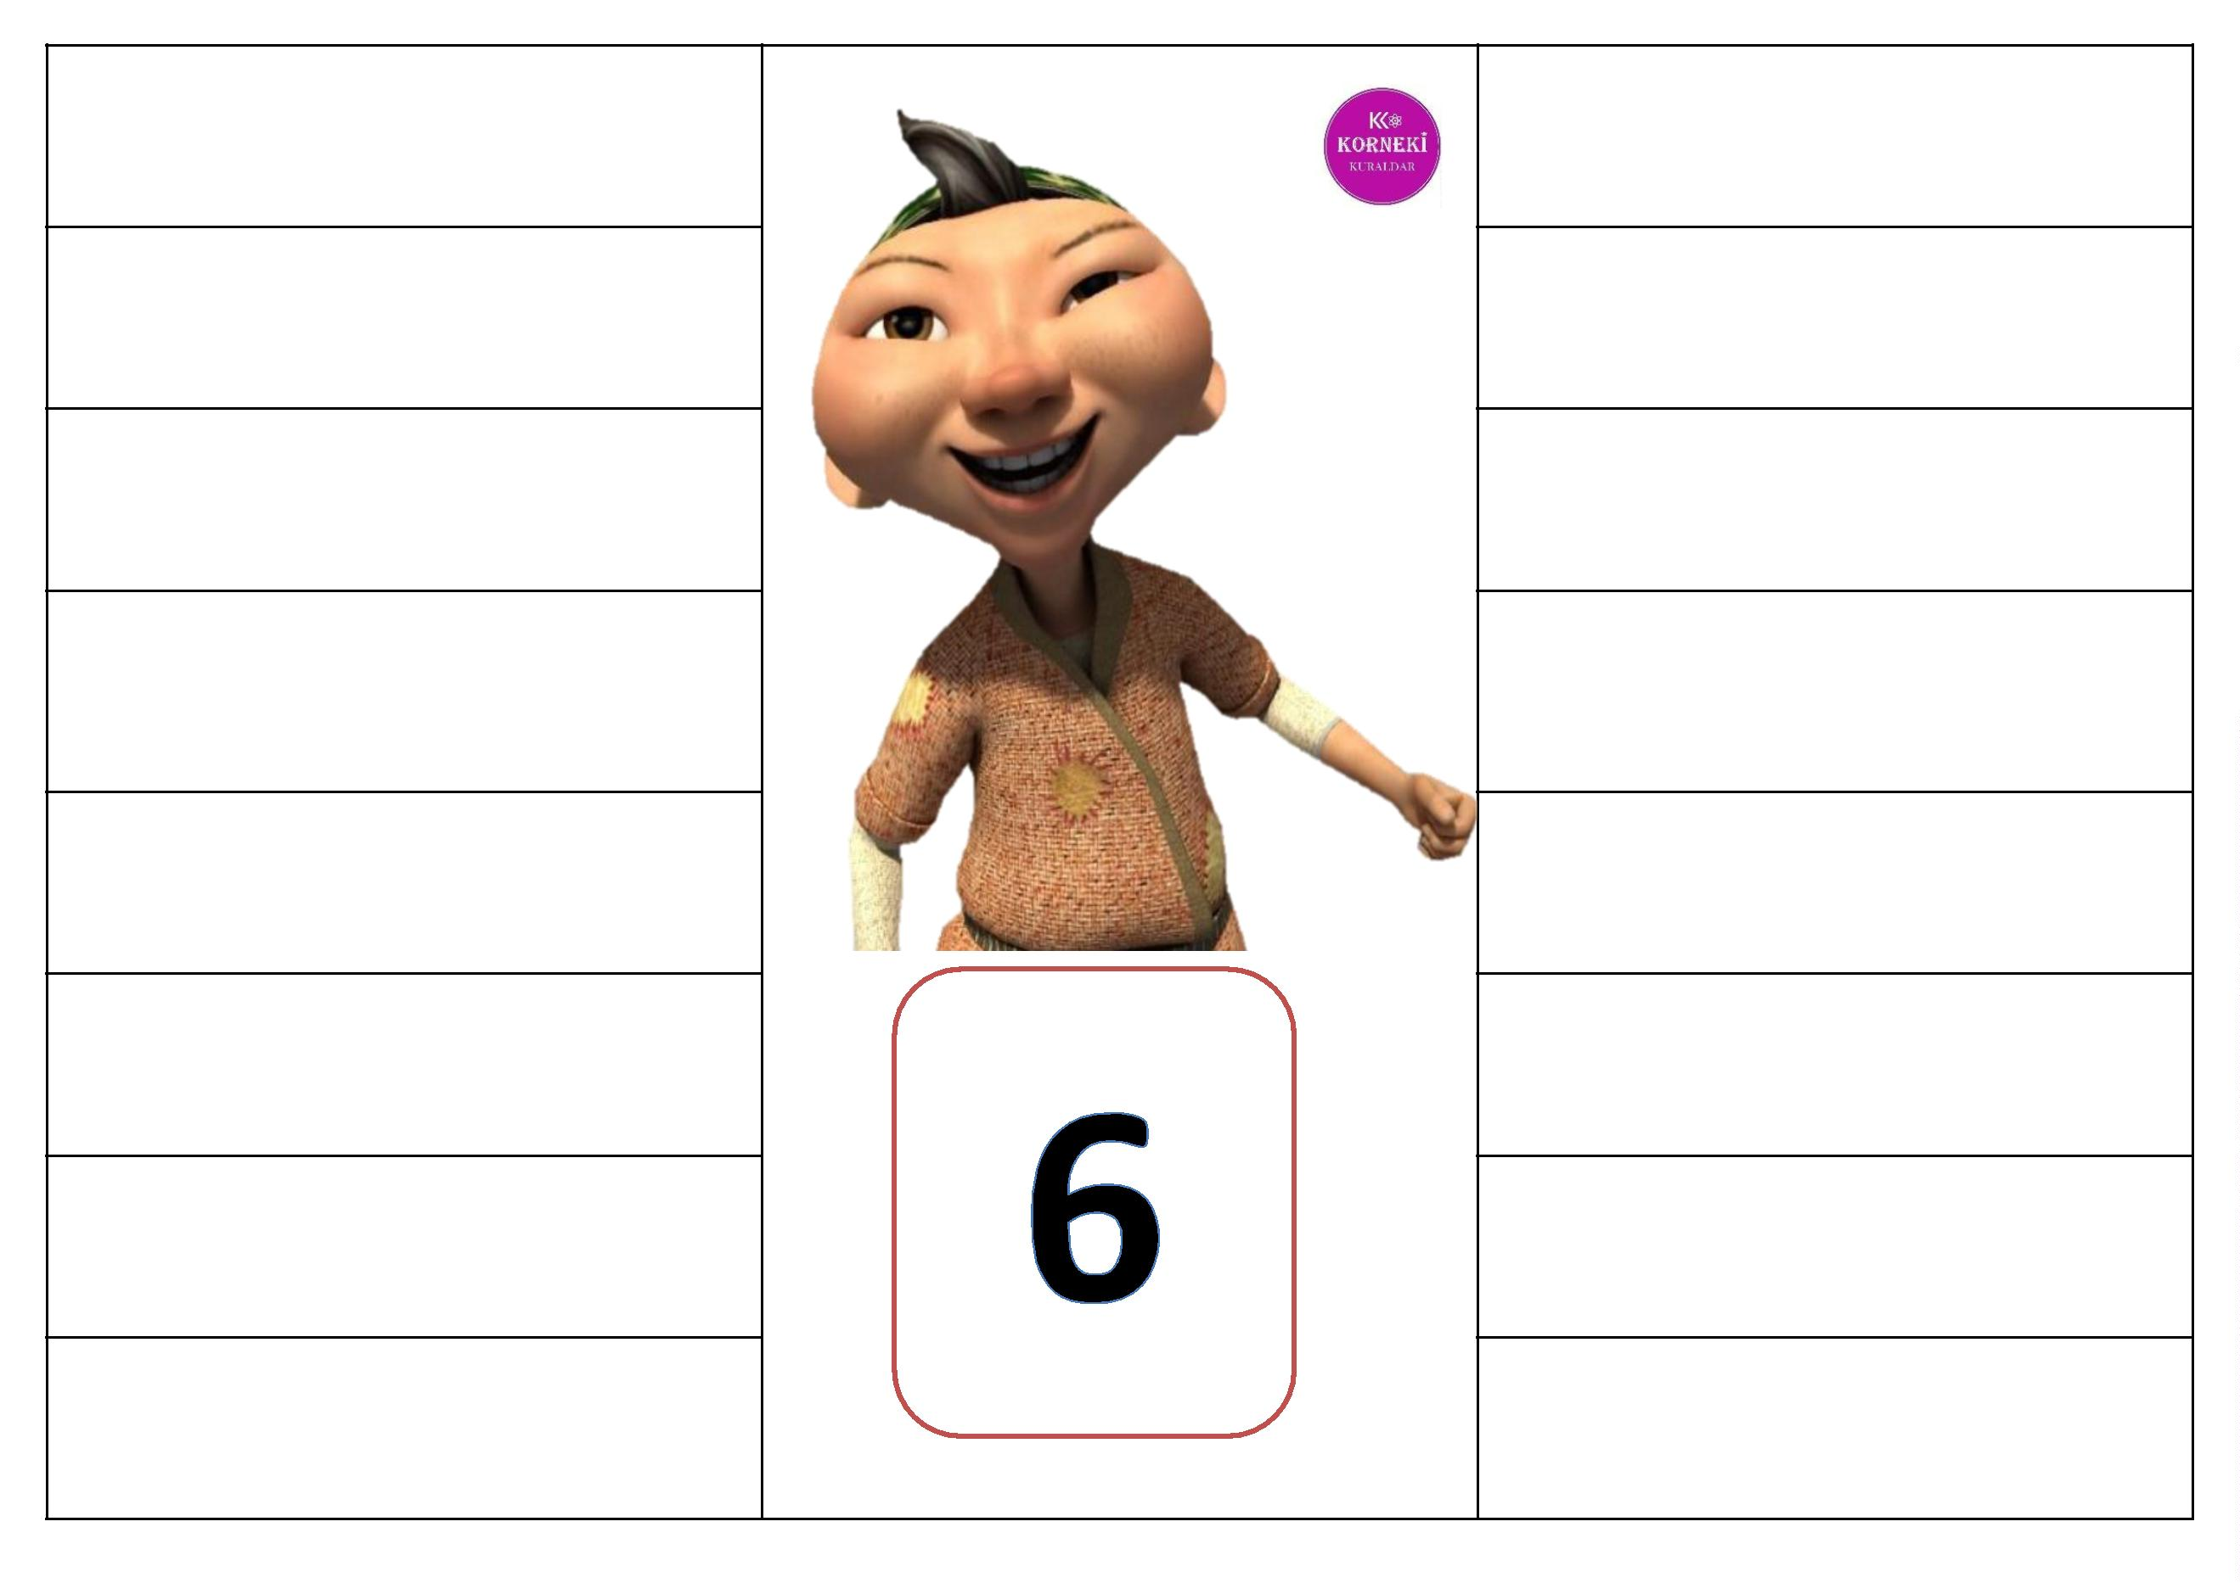

1
6
3
+7
+2
+4
9-1
4+3
10-3
4+4
8
-1
4
+5
+5
5+2
2+6
2+5
7+1
3
9
-2
6
+1
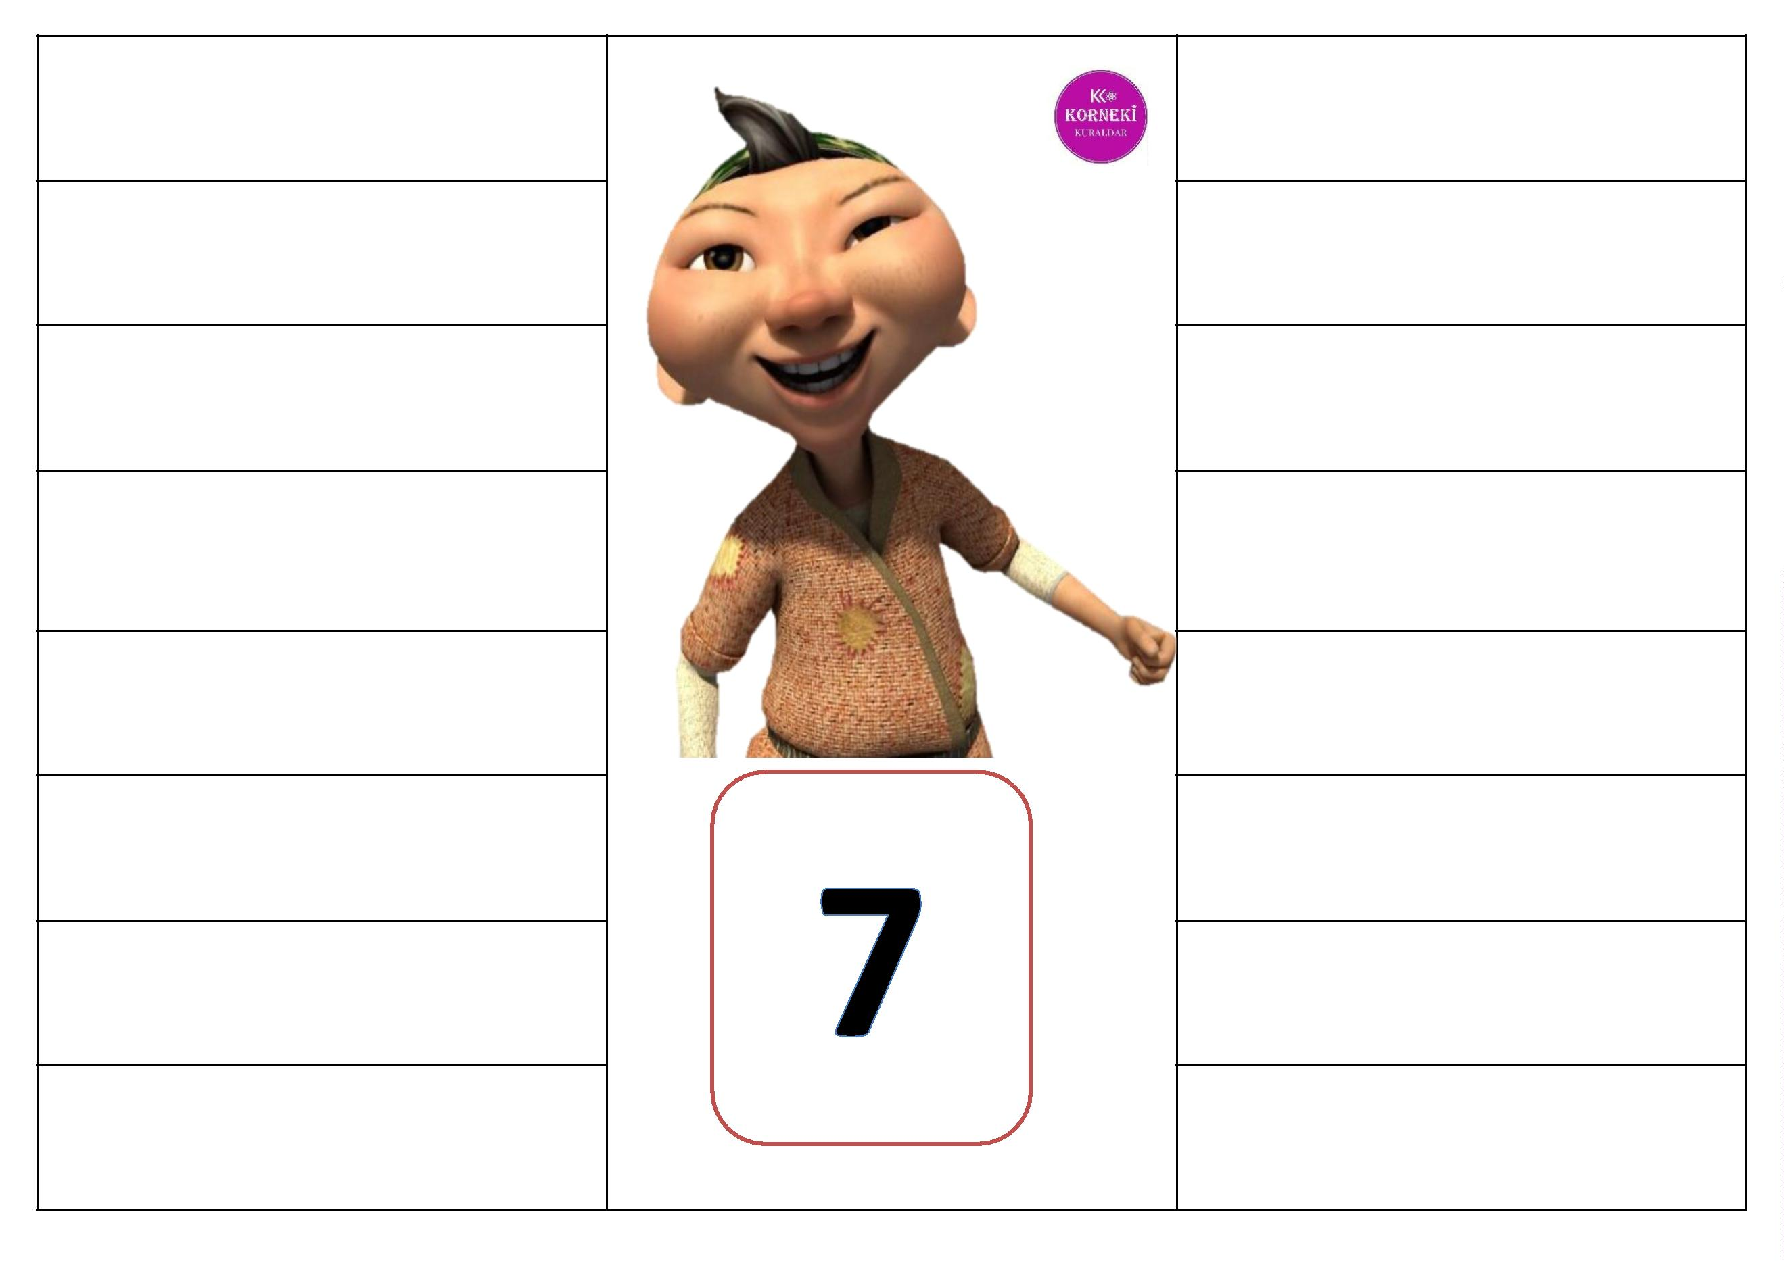

1
+7
1+4
4+3
9-1
1
0-2
3
+4
+0
8
4+4
4
3
4
+5
+5
+4
5+3
2+6
2+5
7+1
6
-1
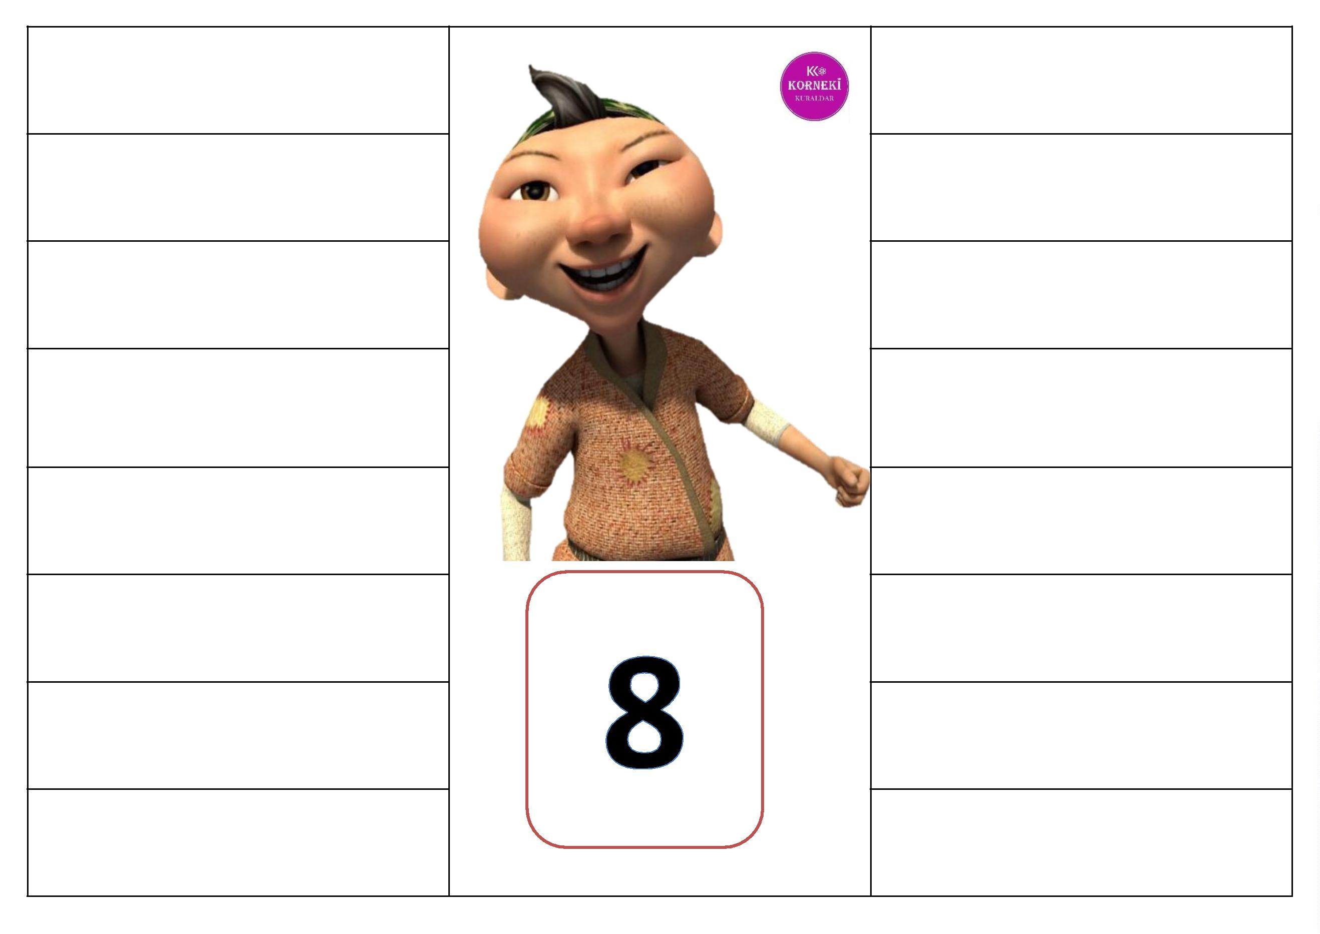

1
5
3
6
+8
+4
+4
+3
10-1
4+5
3+6
8+1
7
3
4
+2
+5
+4
5+3
2+6
2+7
7-1
6
-1
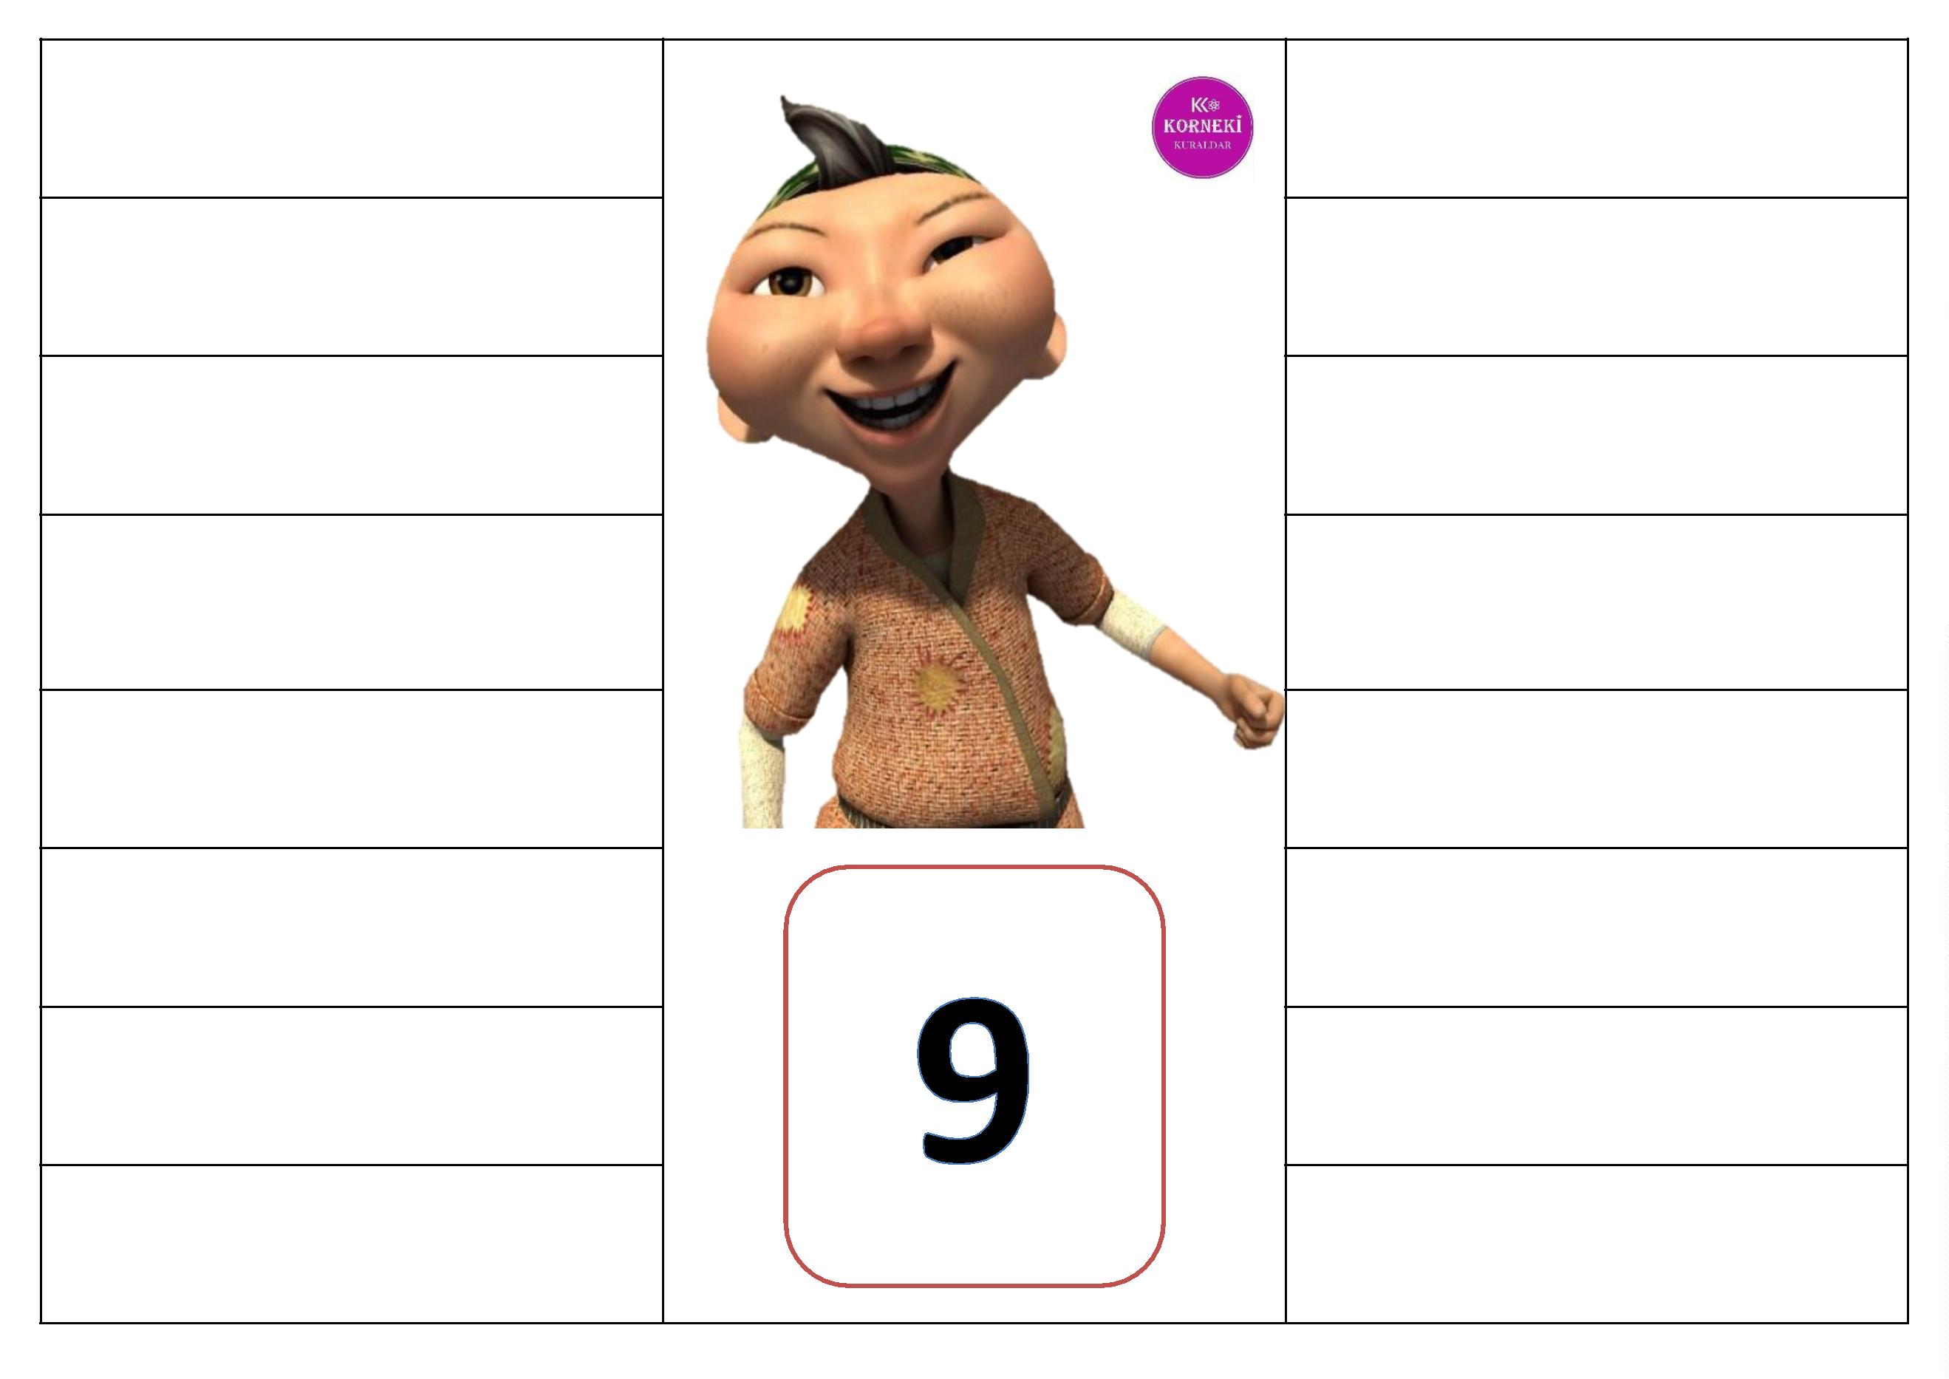

1
6
3
+9
+4
+3
2+8
4+1
7-2
1
0-0
4+4
7
+3
+1
+5
+1
3+7
9-3
5+5
6-0
9
4
5
